

Capstone
SIGLAS Y SECCIÓN: 005D
NOMBRE DE LA SEDE: Antonio Varas

Informe de Cierre de Sprint/Release

Integrantes:

Tushar Mirwani / 21.149.877-3
Diego Infantas / 21.532.547-4
Jean Pier Huansha / 26.841.686-2

Profesor:

CINDY BETZABE CONTADOR CISTERNA

10/11/2025

Índice
Índice 2
Resumen del sprint 3
Resultado del sprint 3
Objetivos del sprint 3
Tareas completadas 3
Características entregados 5
Análisis de rendimiento 6
Métricas 6
Graficos de evolucion (Burndown chart) 6
Defectos y mejoras 9
Desafíos y obstáculos 9
Problemas encontrados 9
Riesgo y problemas 9
Retroalimentación y próximos pasos 9
Comentarios de las partes interesadas 9
Acciones correctivas 9
Plan de acción 10

Resumen del sprint
18 de agosto - 8 de diciembre (según planificación).

Sprints 1-6 (Completados) | Se han completado 6 de los 8 sprints planificados. Esta fase cubrió el análisis (AS-IS, TO-BE), arquitectura (4+1), prototipos, y la entrega de las funcionalidades clave: registro/login, gestión de catálogo, conexión front-back, pasarela de pagos, navegación y los informes de seguimiento (Burndowns).
Sprint 7 (En Curso) | El Sprint 7 ha comenzado hoy (10 de noviembre) con un enfoque total en el aseguramiento de la calidad (QA), corrección de errores, manuales de usuario y guías de despliegue.
Sprint 8 (Planificado) | Sprint final dedicado al cierre formal del proyecto, incluyendo la retrospectiva final y el acta de cierre.

Resultado del sprint

Objetivos del sprint
Entregar una plataforma e-commerce funcional, documentada, probada y validada por el cliente, incluyendo gestión de productos, catálogo, registro de usuarios, pasarela de pagos y un plan de continuidad.

Tareas completadas
A continuación, se detalla el estado de cada Historia de Usuario (HU) del backlog.
Total Puntos Planificados: 109
Total Puntos Finalizados | 85 (Sprints 1-6)
Total Puntos En Curso | 21 (Sprint 7)
Total Puntos Pendientes | 3 (Sprint 8)

Sprint 1 (18 ago - 1 sep) - [16 Puntos - FINALIZADO]
HU-07 (8 pts) | Documentar procesos actuales (AS-IS)
HU-42 (5 pts) | Creación de backlog inicial
HU-62 (3 pts) | Acta de proyecto y visión de producto
Sprint 2 (1 sep - 15 sep) - [13 Puntos - FINALIZADO]
HU-29 (5 pts) | Visualizar procesos futuros (TO-BE)
HU-09 (8 pts) | Prototipos de página principal y catálogo
Sprint 3 (15 sep - 29 sep) - [19 Puntos - FINALIZADO]
HU-60 (3 pts) | HU con criterios de aceptación
HU-13 (8 pts) | Visualizar catálogo de productos
HU-68 (8 pts) | Arquitectura preliminar (Modelo 4+1)
Sprint 4 (29 sep - 13 oct) - [13 Puntos - FINALIZADO]
HU-17 (5 pts) | Registrarse e iniciar sesión
HU-22 (8 pts) | Administradora, gestionar productos (CRUD)
Sprint 5 (13 oct - 27 oct) - [18 Puntos - FINALIZADO]
HU-30 (5 pts) | Conectar frontend con backend
HU-41 (8 pts) | Pagar en línea con tarjeta/débito
HU-37 (5 pts) | Navegar fácilmente por la página (UI/UX)
Sprint 6 (27 oct - 10 nov) - [6 Puntos - FINALIZADO]

HU-72 (3 pts): | Implementar Release Plan y burndown charts
HU-52 (3 pts) | Cliente, aprobar criterios de aceptación finales
Sprint 7 (10 nov - 24 nov) - [21 Puntos - EN CURSO]
HU-46 (8 pts) | Pruebas QA
HU-57 (5 pts) | Sistema confiable y sin errores (Bug fixing)
HU-76 (3 pts) | Manual de usuario
HU-79 (5 pts) | Guía de despliegue y plan de continuidad
Sprint 8 (24 nov - 8 dic) - [3 Puntos - POR HACER]
HU-83 (3 pts) | Informe de retrospectiva final y acta de cierre.

Características entregados

Documentación de procesos y arquitectura del sistema.
Plataforma funcional con registro, catálogo y gestión de productos.
Integración de pasarela de pagos completada.
Conexión Front-End y Back-End establecida.
Mejoras de navegación y experiencia de usuario implementadas.
Validación final de criterios de aceptación por parte del cliente.

Análisis de rendimiento

Métricas

Puntos Totales Completados | 85 de 109
Puntos Pendientes (Sprint 7 y 8) | 24
Análisis de Velocidad | La velocidad histórica del equipo (Sprints 1-5) no puede ser calculada de forma fiable, ya que el trabajo completado no se registró en Jira en su debido momento. El único dato de velocidad preciso y registrado a tiempo es el del Sprint 6 (6 puntos)

Graficos de evolucion (Burndown chart)
El análisis de los gráficos revela un patrón claro de actualización administrativa masiva, no un patrón de desarrollo.
Sprints 1-5 (Registro Fallido):
Lo que muestran los gráficos: Los gráficos de los Sprints 1 al 5 muestran que el trabajo (línea verde) permaneció en 0, o muy bajo, durante todo el período de ejecución (agosto-octubre).
La Causa (Contexto Proporcionado): El equipo de desarrollo sí completó las tareas de estos sprints en sus fechas correspondientes. Sin embargo, olvidamos actualizar el estado de estas tareas en Jira (marcandolas como "Completadas").

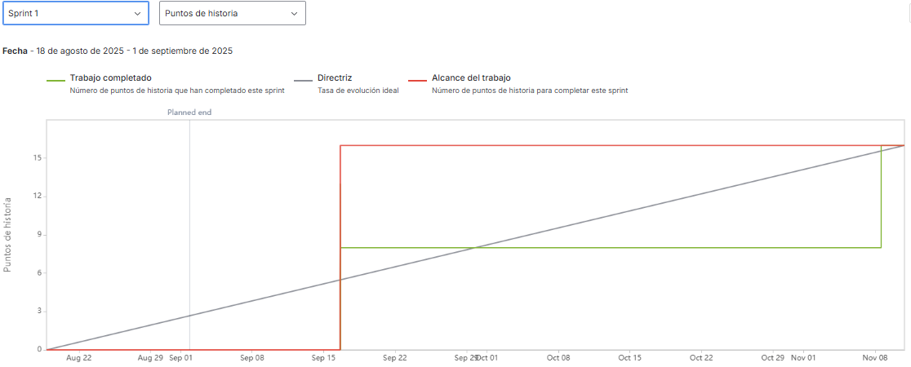
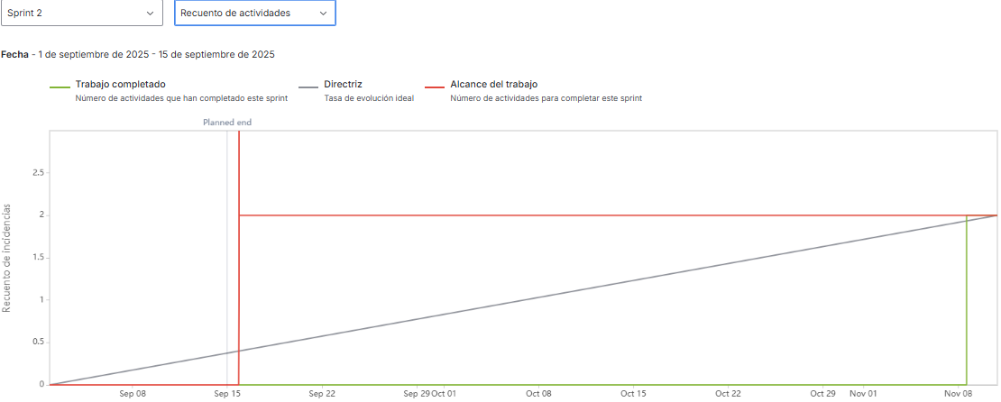
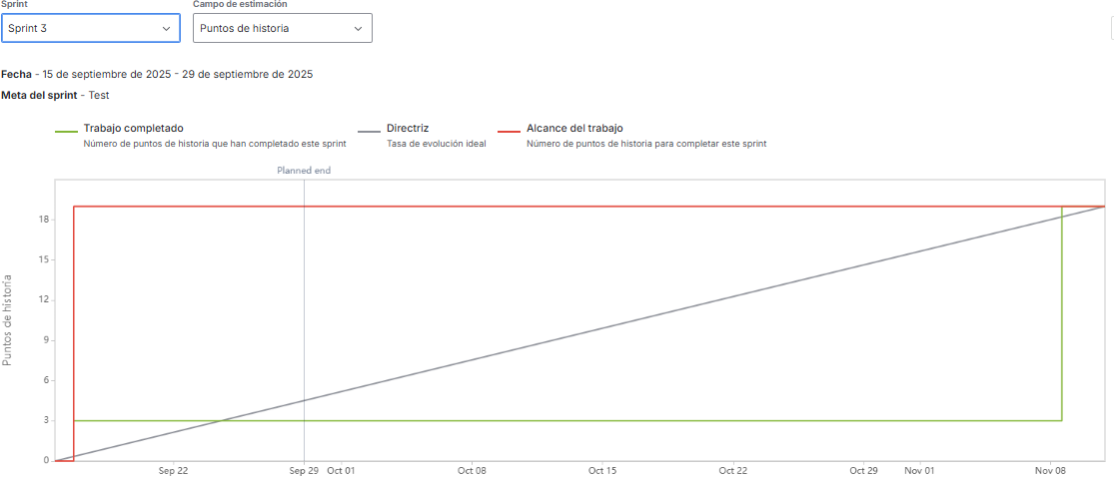
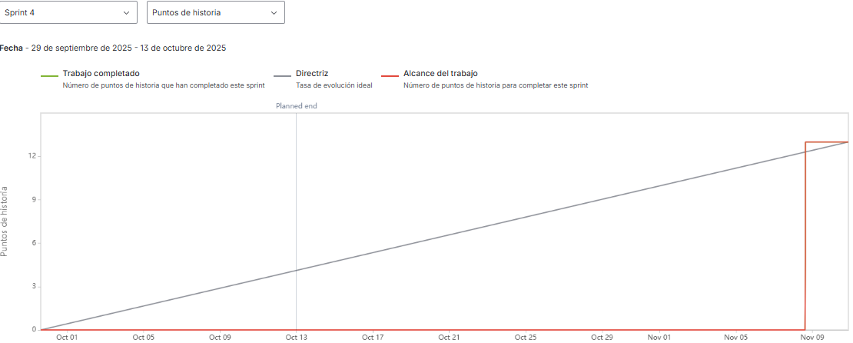

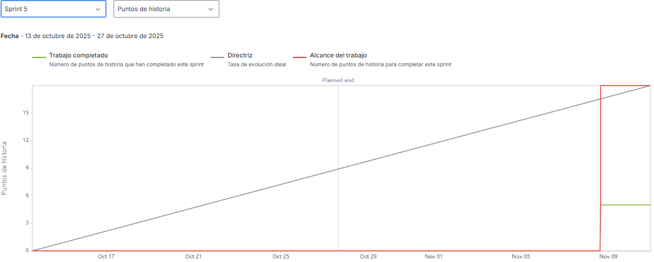

El "Big Bang Administrativo" (Sprint 6):

Alrededor del 9 de noviembre (durante el Sprint 6), el equipo realizó una auditoría y actualizó masivamente el estado de todas las tareas pendientes de los Sprints 1-5.
Esto provocó que las líneas verdes en los gráficos de los Sprints 2, 3, 4 y 5 saltarán verticalmente a "completado" al mismo tiempo, casi dos meses después de sus fechas de cierre.
Éxito del Sprint 6:
El Sprint 6 fue el primer sprint donde el trabajo se completó y se registró correctamente a tiempo.

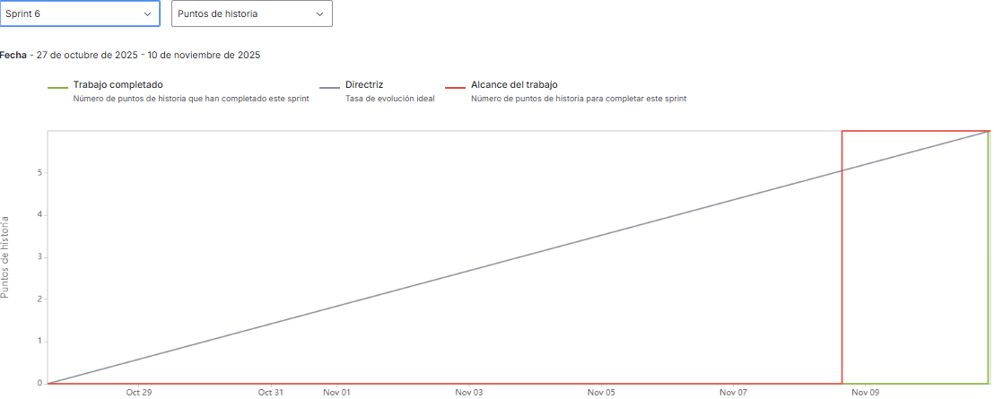

Defectos y mejoras
Estado: Esta fase está actualmente en ejecución dentro del Sprint 7.
Contexto: Dado que el trabajo de los Sprints 1-5 se completó pero no se registró, el Sprint 7 (QA) es la primera oportunidad formal para probar todas las funcionalidades de manera integrada.
HU-46 (Plan de Pruebas): Se está ejecutando el plan de QA sobre el producto completo.
HU-57 (Corrección de Errores): El equipo está dedicado a la corrección de los bugs que surjan del QA.

Desafíos y obstáculos

Problemas encontrados
Falla en la Adherencia al Proceso (S1-S5): El principal problema del proyecto no fue técnico, sino una falla grave en la "higiene de la herramienta". El equipo no actualizó Jira durante cinco sprints consecutivos.
Pérdida Total de Visibilidad: Esta falta de registro eliminó cualquier tipo de visibilidad sobre el avance real. Hizo que los Burndown charts (HU-72) fueran inútiles para la gestión de proyectos durante ese período y ocultó el progreso real a los stakeholders.
Corrección en Sprint 6: Este problema se identificó y se corrigió en el Sprint 6, cuando se realizó la actualización masiva de tareas.

Riesgo y problemas
Riesgo por Falta de Datos (Planificación S7): Este es el riesgo más alto. No tenemos datos históricos fiables de velocidad. El único dato real es el Sprint 6 (6 puntos). Planificar 21 puntos para el Sprint 7 (QA, bugs, manuales) representa un riesgo de sobrecarga muy alto, ya que es 3.5 veces la única velocidad conocida.
Riesgo de Recurrencia: El equipo debe asegurar que la lección (actualizar Jira) se haya aprendido. Si se repite la falta de registro en el Sprint 7, el equipo volverá a estar ciego ante el progreso.

Retroalimentación y próximos pasos

Comentarios de las partes interesadas
La HU-52 (Aprobar criterios de aceptación) se completó con éxito en el Sprint 6. Esto es muy positivo, ya que confirma que el trabajo (que se había completado técnicamente en Sprints anteriores) fue validado formalmente por la clienta.

Acciones correctivas

Acción Pasada (S6): Se realizó una auditoría y corrección administrativa masiva en Jira para reflejar el estado real del trabajo pendiente de los Sprints 1-5.

Acción Presente (HU-72): La implementación de los Burndown charts (HU-72) es la acción correctiva clave. Su valor no está en mirar el pasado (que es inexacto), sino en forzar la disciplina de actualización de aquí en adelante (Sprints 7 y 8).

Plan de acción

Ejecutar Sprint 7 (En Curso): Foco absoluto en la ejecución de QA (HU-46), corrección de defectos (HU-57) y la generación de documentación (HU-76, HU-79).
Actualizar Jira Diariamente (Acción Crítica): nuestro equipo debe demostrar que el problema de proceso se ha resuelto. El gráfico Burndown del Sprint 7 debe ser actualizado cada vez que una tarea de QA, un bug o una tarea de documentación se complete. La línea verde no puede esperar hasta el final del sprint.
Preparar Sprint 8 (Cierre): Planificar la retrospectiva final (HU-83), que deberá centrarse en los aprendizajes sobre la importancia de la adherencia al proceso y la visibilidad de la herramienta.

